Лабораторная работа №8

Дисциплина: Операционные системы

Савостин Олег

Содержание

Список иллюстраций

Список таблиц

# 1 Цель работы

Целью работы является ознакомление с инструментами поиска файлов и фильтрации текстовых данных. Приобретение практических навыков: по управлению процессами (и заданиями), по проверке использования диска и обслуживанию файловых систем

# 2 Задание

1. Выполнение указаний в лабораторной работе

# 3 Теоретическое введение

В системе по умолчанию открыто три специальных потока: – stdin — стандартный поток ввода (по умолчанию: клавиатура), файловый дескриптор 0; – stdout — стандартный поток вывода (по умолчанию: консоль), файловый дескриптор 1; – stderr — стандартный поток вывод сообщений об ошибках (по умолчанию: консоль), файловый дескриптор 2. Большинство используемых в консоли команд и программ записывают результаты своей работы в стандартный поток вывода stdout. Например, команда ls выводит в стан- дартный поток вывода (консоль) список файлов в текущей директории. Потоки вывода и ввода можно перенаправлять на другие файлы или устройства. Проще всего это делается с помощью символов >, >>, <, <<. Рассмотрим пример. 1 # Перенаправление stdout (вывода) в файл. 2 # Если файл отсутствовал, то он создаётся, 3 # иначе – перезаписывается. 4 5 # Создаёт файл, содержащий список дерева каталогов. 6 ls -lR > dir-tree.list 7 8 1>filename 9 # Перенаправление вывода (stdout) в файл “filename”. 10 1>>filename 11 # Перенаправление вывода (stdout) в файл “filename”, 12 # файл открывается в режиме добавления. 13 2>filename 14 # Перенаправление stderr в файл “filename”. 15 2>>filename 16 # Перенаправление stderr в файл “filename”, 17 # файл открывается в режиме добавления. 18 &>filename 19 # Перенаправление stdout и stderr в файл “filename”. 56 Лабораторная работа № 6. Поиск файлов. Перенаправление ввода-вывода. Просмотр … 6.2.2. Конвейер Конвейер (pipe) служит для объединения простых команд или утилит в цепочки, в ко- торых результат работы предыдущей команды передаётся последующей. Синтаксис следующий: 1 команда 1 | команда 2 2 # означает, что вывод команды 1 передастся на ввод команде 2 Конвейеры можно группировать в цепочки и выводить с помощью перенаправления в файл, например: 1 ls -la |sort > sortilg_list вывод команды ls -la передаётся команде сортировки sort\verb, которая пишет ре- зультат в файл sorting_list\verb. Чаще всего скрипты на Bash используются в качестве автоматизации каких-то рутин- ных операций в консоли, отсюда иногда возникает необходимость в обработке stdout одной команды и передача на stdin другой команде, при этом результат выполнения команды должен обработан

# 4 Выполнение лабораторной работы

Создаю файл, в котором записано каждое название файлов в папке /etc одной командой (рис. 1) (рис. 2).

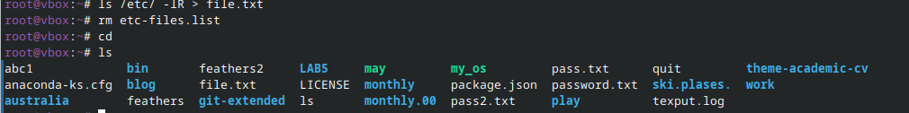

Рис. 1: Команда

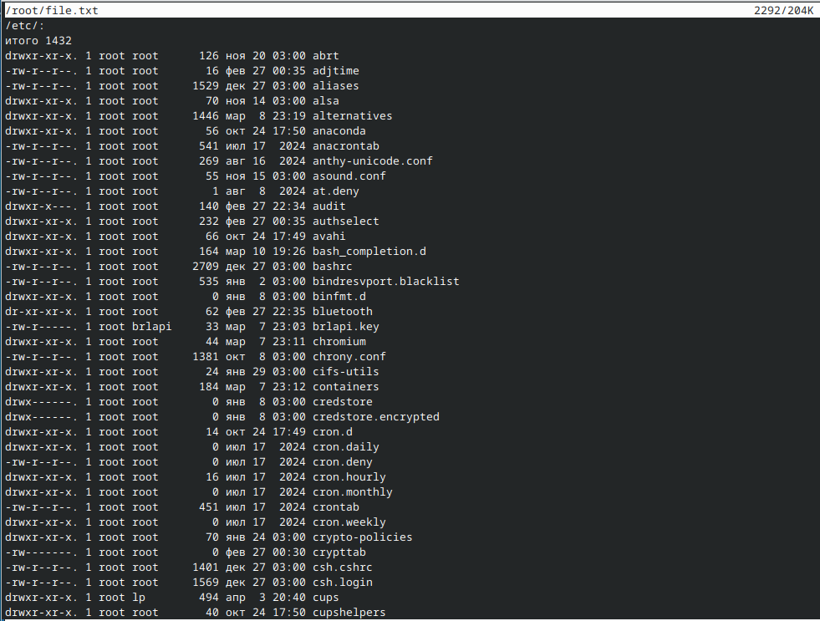

Рис. 2: Содержимое файла

Добавляю в файл название файлов в домашнем каталоге (рис. 3) (рис. 4).

Рис. 3: Команда2

Рис. 3: Команда2

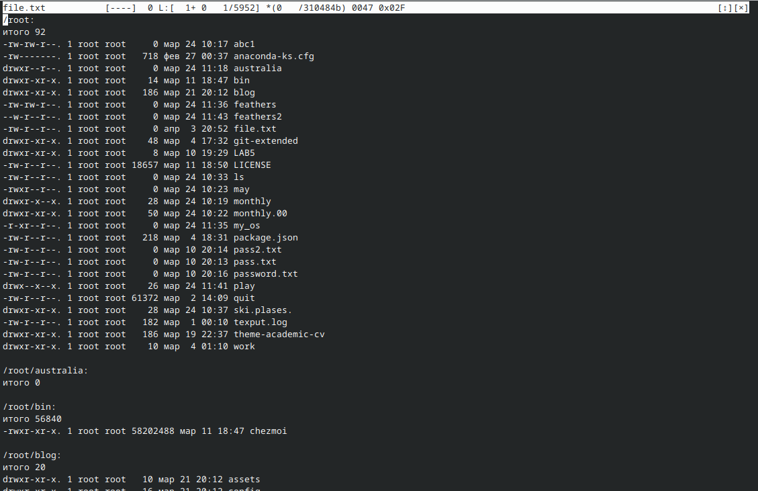

Рис. 4: Новое содержимое файла

Копирую все слова в файле file.txt, заканчивающиеся на .conf в новый файл conf.txt (рис. 5) (рис. 6).

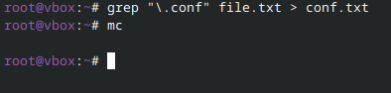

Рис. 5: Команда3

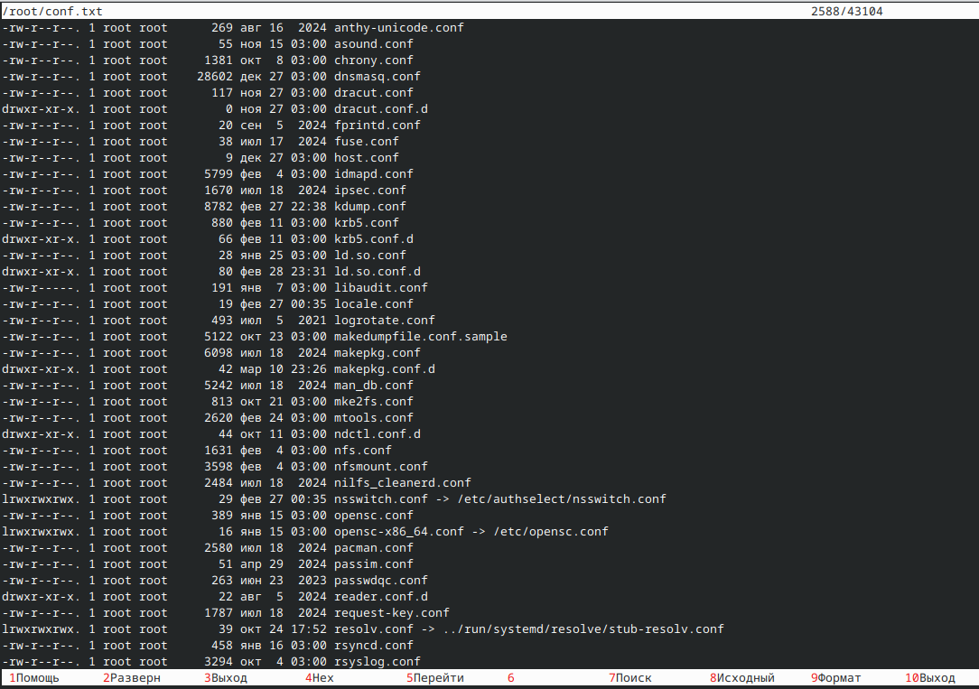

Рис. 6: Все нужные файлы

Ищу все файлы, начинающиеся на с в домашнем каталоге (рис. 7).

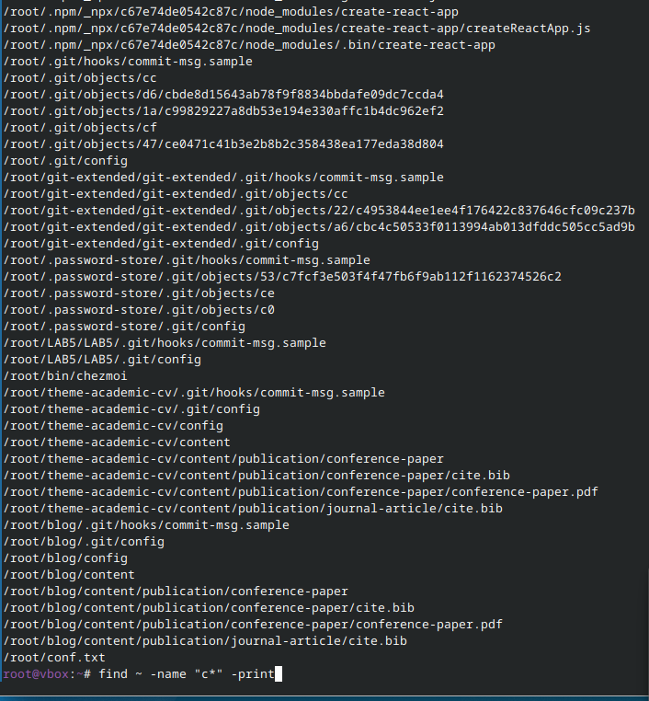

Рис. 7: с файлы

Ищу все файлы, начинающиеся на h в каталоге etc (рис. 8).

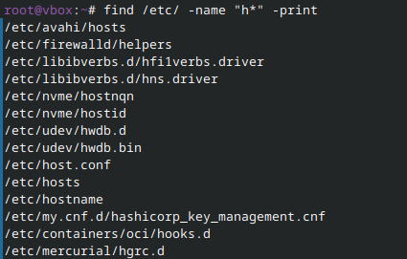

Рис. 8: h файлы

Запускаю в фоновом режиме команду записывания названий файлов -log в logfile.txt и затем удаляю файл (рис. 9) (рис. 10).

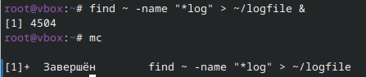

Рис. 9: Команда4

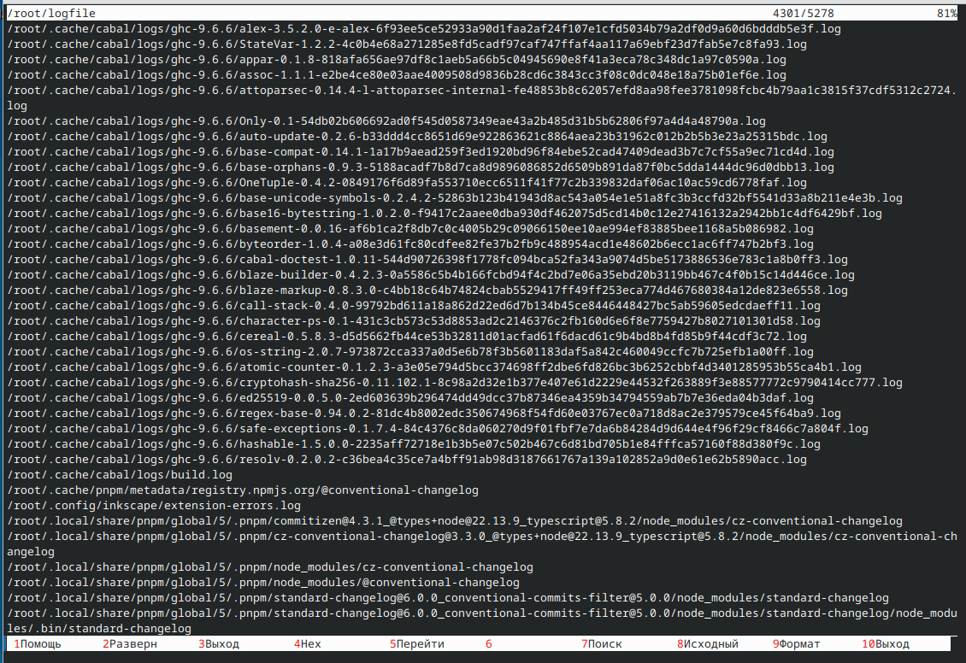

Рис. 10: Содержимое файла логфайлы

Запускаю текстовой редактор в фоновом режиме. Узнаю индекс программы - 5070 и завершаю его (рис. 11).

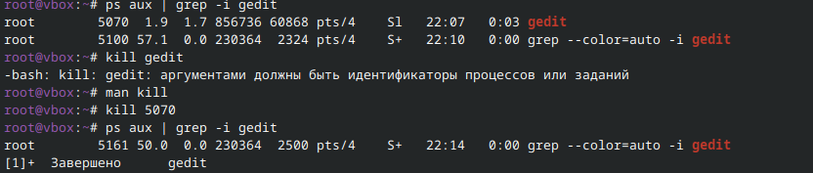

Рис. 11: Программа работает в фоновом режиме

Вывожу на экран все каталоги в домашнем каталоге (рис. 12).

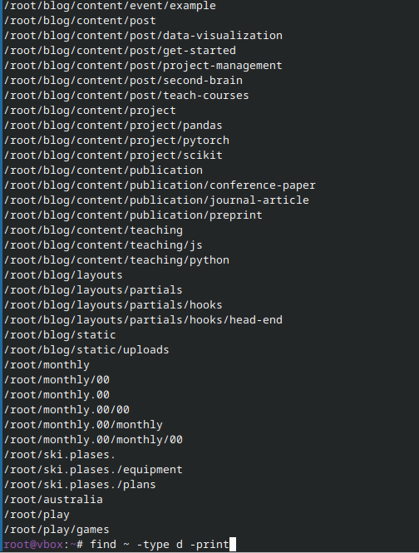

Рис. 12: Название каталогов

# 5 Выводы

В ходе работы были завершены ознакомление с инструментами поиска файлов и фильтрации текстовых данных приобретение практических навыков: по управлению процессами (и заданиями), по проверке использования диска и обслуживанию файловых систем

# Список литературы

Лабораторная работа №8 ::: {#refs} :::